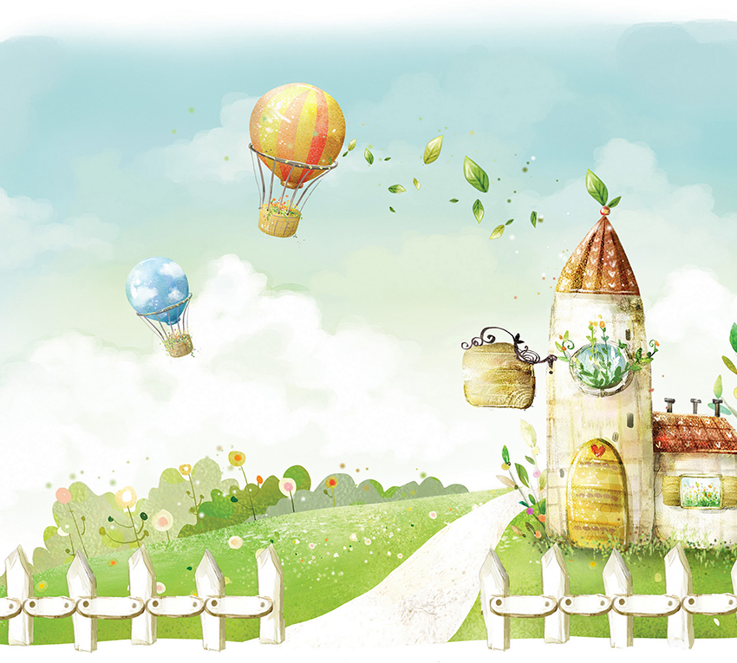 **Управление общего и дошкольного образования**

**Администрации города Норильска**

**МБУ «Методический центр»**

**Формирование основ**

**финансовой грамотности у детей**

**старшего**

**дошкольного возраста**

**/из опыта работы**

**Невидимовой Галины Сергеевны –**

**воспитателя МАДОУ «ДС № 5 «Норильчонок»/**

**Норильск, 2025 г.**

**Аннотация**

Основы финансовой культуры необходимо прививать детям с малых лет, чтобы как можно раньше сформировать в сознании ребят рациональную модель отношения к деньгам и грамотного финансового поведения. Основы финансовой грамотности, полученные в детстве, дадут больше шансов воспитать преуспевающего в жизни человека, человека, который будет обладать не только материальными, но и духовными ценностями.

Методист МБУ «Методический центр» С.В. Литвяк

© Муниципальное бюджетное учреждение «Методический центр» г. Норильск, ул. Кирова д. 20 –а, т. 8 (3919) 23-88-49

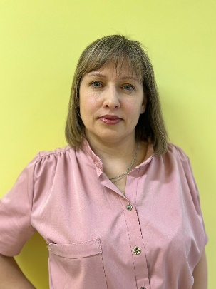

***Невидимова Галина Сергеевна – воспитатель первой квалифкационной категории.***

***В 2016 году окончила Барнаульский государственный педагогический колледж с присвоением квалификации воспитатель детей дошкольного возраста.***

***Стаж педагогической деятельности 9 лет.***

***Стаж работы в данном учреждении – 3 года.***

Постоянно повышает свою квалификация, проходя учебные курсы повышения квалификации:

2024г. - «Реализация Федеральной адаптированной образовательной программы дошкольного образования в дошкольной образовательной организации» АНО ДПО «ОЦ Каменный город» г. Пермь

2025 г. - Краевое государственное автономное учреждение дополнительного профессионального образования «Красноярский институт повышения квалификации и профессиональной подготовки работников образования», «Основы финансовой грамотности в дошкольной образовательной организации»

2025 г. Краевое государственное автономное учреждение дополнительного профессионального образования «Красноярский институт повышения квалификации и профессиональной подготовки работников образования», «Содержание и обустройство персональной публичной страницы педагога в социальных сетях.

2025г. АНО ДПО «Институт образовательных технологий», «Эколого-туристического образовательного проекта «Природа России».

2025г. ООО «Высшая школа делового администрирования» «Организация деятельности по профилактике детского дорожно-транспортного травматизма в дошкольных образовательных организациях» г. Екатеринбург.

Педагогический успех:

Опыт работы по теме «Формирования основ финансовой грамотности у детей старшего дошкольного возраста» представляла на городском методическом объединении воспитателей в 2024 году.

Для повышения компетентности родителей и педагогов в области финансовой грамотности, ведет личную страничку на образовательном социальном портале https://nsportal.ru/nevidimova

Оглавление

Введение 5

Основная часть 5

Приложение №1 8

Тематический план 8

Приложение №2 12

Квест - для детей 6-7 лет «Финансы с Матроскиным» 12

Приложение №3 (карточки к квесту) 17

Приложение №4 19

Конспект беседы «Что такое деньги, откуда они берутся и зачем они нужны». 19

Список литературы 24

#### 

# Введение

Современная жизнь диктует свои стандарты: в условиях рыночной экономики человеку в любом возрасте, чтобы быть успешным, необходимо быть финансово грамотным. Поэтому обучение основам экономических знаний необходимо начинать уже в детском саду, ведь представления о деньгах и их применении начинают формироваться в дошкольном возрасте. В дошкольном возрасте под финансовой грамотностьюпонимается воспитание у ребенка бережливости, деловитости и рационального поведения в отношении простых обменных операций, здоровой ценностной оценки любых результатов труда, будь то товары или деньги, а также формирование у ребенка правильного представления о финансовом мире, которое сможет помочь ему стать самостоятельным и успешным человеком, принимающим грамотные и взвешенные решения в будущем. Обучая формированию основ финансовой грамотности, необходимо использовать формы и методы, которые позволяют детям стать активными участниками учебного процесса. В процессе организации образовательной деятельности рекомендуется использовать как традиционные, классические формы (игра, беседа, чтение, экскурсии, наблюдения и др.), так и современные (проектная деятельность, ситуационные задачи, мастерские, викторины и конкурсы, театрализованные постановки и др.). Все формы носят интегративный характер, позволяют развивать разные виды деятельности дошкольников.

Формы и методы работы:

-деловые, сюжетно-ролевые игры;

-анализ поступков героев художественных произведений;

- игровые занятия, викторины, беседы;

-экскурсии как реальные, так и виртуальные;

-использование настольно – печатных дидактических игр;

-электронно – образовательные ресурсы и ИКТ.

# Основная часть

Финансово просвещение и воспитание детей дошкольного возраста это новое направление в дошкольной дидактике, так как финансовая грамотность является глобальной социальной проблемой, неотделимой от ребенка с самых ранних лет его жизни. Дети, так или иначе, рано включаются в экономическую жизнь семьи: ходят с родителями в магазин, сталкиваются с многочисленными видами рекламы, взаимодействуют с деньгами, овладевая, тем самым, первичными финансово-экономическими представлениями. Однако, стихийно формирующиеся представления не всегда бывают правильными, системными и прочными. Чтобы сделать их таковыми необходимо спроектировать целенаправленную систему работы в ДОО по формированию основ финансовой грамотности детей дошкольного возраста.

В своей работе я опиралась на теоретические и практические опыты и исследования педагогов в области дошкольного образования. Привития навыков основ детям старшего дошкольного возраста отражены в научных трудах Е.А. Сидякиной, А.С. Макаренко, А.Д. Шатовой и др.

Экономическая культура личности дошкольника характеризуется наличием первичных представлений об экономических категориях, интеллектуальных и нравственных качествах (бережливость, рачительность, смекалка, трудолюбие, умение планировать дела, осуждение жадности и расточительности). Без сформированных первичных экономических представлений невозможно формирование финансовой грамотности.

Сущность экономического воспитания заключается не в организации специального обучения экономике, а в обогащении разных видов детской деятельности экономическим содержанием. Насыщение жизни дошкольников элементарными экономическими сведениями способствует развитию предпосылок формирования реального экономического мышления, что сделает этот процесс более осознанным. Социальный запрос родителей подтвердили точку зрения о необходимости ранней социализации дошкольников средствами экономического воспитания, так как социально- экономическая жизнь интересует детей не меньше, чем взрослых. Непрерывное экономическое образование и воспитание необходимо начинать именно с дошкольного возраст - когда детьми приобретается первичный опыт в элементарных экономических отношениях.

Таким образом, был разработан перспективный план работы кружка для детей подготовительной группы «Никелька» «Обучение детей основ финансовой грамотности» для того что бы сформировать первичные экономические понятия;

- Научить детей правильному отношению к деньгам, способам их зарабатывания и разумному их использованию;

Объяснить взаимосвязь между экономическими и этическими категориями: труд, товар, деньги, цена, стоимость с одной стороны и, такими, как бережливость, честность, экономность, щедрость и т.д.; нравственными понятиями

        - Научить детей правильно вести себя в реальных жизненных ситуациях, носящих экономический характер.

Основы финансовой грамотности у детей старшего возраста мы начинали формировать с помощью игр и различных практических занятий. Воспитанники играли в магазин, где дети выступали в роли продавца и покупателя, учим их считать деньги, разменять их, рассчитывать сдачу. Также проводилась экскурсия в «Сбербанк», в кафе «Додо Пицца» где дети смогли увидеть процесс обмена денег и использования карточек.

Также объясняется детям, что деньги нужно зарабатывать, а не просто тратить, и что есть определенные правила и нормы, которых нужно придерживаться при управлении финансами. Например: объясняли детям, что нужно сначала откладывать деньги на обязательные расходы (еда, одежда, жилье), а потом уже тратить на развлечения. Также в своей работе активно применяла метод «Проектов». Проектная деятельность позволяет детям самостоятельно или совместно со взрослыми открывать новый практический опыт, добывать его экспериментальным, поисковым путем, анализировать его и преобразовывать. С помощью проектов дети осваивают новые понятия и представления о мире личных и семейных финансов. При формировании основ финансовой грамотности воспитанников старшей группы, также использовались следующие темы для проектов: «Почему полезно и почётно трудиться?», «Что такое Экономика?», «Приключения гнома Эконома»

В рамках реализации кружковой деятельности с воспитанниками подготовительной группы «Никелька» познакомили с многообразием профессий мира взрослых. Мероприятия проводится с целью организации ранней профориентации и воспитания уважительного отношения к людям разных профессий, формирования основ экономической культуры у детей дошкольного возраста.

Последовательность работы по каждой теме выстраивается от непосредственно образовательной деятельности, в рамках которой формируем первичные представления по конкретной теме, до закрепления материала в играх на протяжении недели и в других видах деятельности. Повышаем тем самым у детей интерес к теме, разнообразили их опыт. В игре «Какие бывают доходы» мы уточняли знания детей об основных и дополнительных доходах, упражняли детей в определении видов доходов. В качестве материала к этой игре выступали карточки с изображением основных видов деятельности, приносящих доход и видах деятельности, которые направлены на получение натуральных продуктов, например, сбор ягод, грибов, работа в саду, огороде, а также карточки с изображением видов деятельности, дающих дополнительный доход, например, участие в лотерее или конкурсе.

Игровая деятельность строится на том, что детям необходимо было рассмотреть карточки, называть деятельность взрослых, полученный результат, выделять основные и дополнительные доходы. В игре «Бюджет» мы уточняли и закрепляли у детей представлений о понятии «бюджет», «доход» и «расход». В этой игре детям нужно было взять некоторую сумму денег, изготовленных для игры и определить, на какую цель он потратит какие средства, то есть распределить средства на несколько групп в соответствии со своими целями. У воспитанников группы вызывает интерес интеллектуальные игры и квест-игра, где дети решают познавательные практические, игровые задачи, тем самым сформулировали для себя определенные правила обращения с деньгами:

1. Экономно распоряжаться деньгами.

2. Потраченные средства уже не вернешь.

3. В первую очередь удовлетворяй жизненно важные потребности.

4. Невозможно иметь все, что хочешь.

5. Деньги можно накопить или потратить. Накопление должно быть

привычкой.

Простейшее и интереснейшее занятие - завести копилку и откладывать туда деньги «на потом». Можно вместе с родителями своими руками изготовить копилки.

6. Бережно относиться к деньгам.

Заключение

Фундамент по финансовой грамотности детей дошкольного возраста необходимо закладывать с раннего возраста. Финансовая грамотность позволит маленькому человеку быть успешным во взрослой жизни, грамотно вести свой семейный бюджет. Таким образом, проведения кружковой деятельности «обучение основ финансовой грамотности в дошкольном возрасте» - это объективная реальность нашего времени.

Дети называют профессии родителей, их трудовые функции; - позитивно воспринимает различные виды труда; осознано относятся к собственному труду, труду родителей и других людей. Знают, что зарплата - это оплата за количество и качество труда. Активно используют по назначению в игровой, самостоятельной и продуктивной деятельности экономические категории и понятия, которым было уделено внимание в процессе реализации кружковой деятельности. Осознают взаимосвязь экономических и нравственно-этических категорий: «труд», «товар», «деньги», «стоимость», «бережливость», «честность», «щедрость»; различает материальные и духовные ценности. осознают и могут назвать основные потребности человека, потребности семьи. Соизмеряют и, по возможности, контролируют свои потребности и возможности. Готовы к социальной роли рационального потребителя, который будет ориентирован на экономное отношение к собственным и общественным ресурсам; готов выбирать товар или услугу в соответствии с реальными финансовыми возможностями. Умеют откладывать деньги на определенные цели, стараются экономно распоряжаться деньгами в повседневной жизни.

Финансовая грамотность на каждом шагу, она во всем, в каждом движении. Через игры, сказки, постановки, беседы, занятия, наблюдения дети познали азы этой на первый взгляд сложной науки.

«Дошкольник и финансы», можно сравнить эти понятия с морем. Чем дальше от берега, тем оно глубже и шире. Играйте с детьми в экономику.  
Формирование экономического сознания приближает дошкольника к реальной жизни, пробуждает экономическое мышление, позволяет приобрести качества, присущие настоящему хозяину, умеющему считать деньги.

# Приложение №1

Перспективный план работы кружка для детей подготовительной группы «Никелька»

1.Название кружка: «Обучение детей основам финансовой грамотности»

2. Организатор: Г.С Невидимова, воспитатель, руководитель кружка.

3. Период реализации: 01.09.2024-30.04.2025.

Задачи

1. Сформировать первичные экономические понятия;

2. Научить детей правильному отношению к деньгам, способам их зарабатывания и разумному их использованию;

Объяснить взаимосвязь между экономическими и этическими категориями: труд, товар, деньги, цена, стоимость с одной стороны и, такими, как бережливость, честность, экономность, щедрость и т.д.; нравственными понятиями

  4.Научить детей правильно вести себя в реальных жизненных ситуациях, носящих экономический характер.

Формы работы: Сюжетно-ролевые игры, тематические занятия, беседы с привлечением родителей, -экскурсии как реальные, так и виртуальные;

-использование настольно – печатных дидактические ИКТ.

Сроки реализации программы: сентябрь-Апрель

# Тематический план

|  |  |  |
| --- | --- | --- |
| **Сентябрь**  **Что такое деньги, откуда они берутся и зачем они нужны** | | |
|  | | |
| **Презентация** - «Откуда пришли деньги?» | | |
| 1. Познакомить с историей возникновения денег. | | |
| 2 | **Беседа** - Что такое деньги? Зачем они нужны?  Просмотр мультфильм. «Уроки тетушки Совы» | Формировать правильное отношение к деньгам, как предмету жизненной необходимости. |
| 3 | **Интерактивное занятие** - Какие деньги бывают. Виды денег.  **Дидактическая игра** «Заветные желания» | Раскрыть сущность понятий деньги, монета, купюра. Закрепить знания детей о внешнем виде денег. Рассказать о фальшивых деньгах, о доступном для нас способе проверки денег на подлинность. |
| 4 | Экспериментирование:  «Монета, банкнота,  пластиковая карта» | Формировать умения в исследовательской деятельности (делать выводы), самостоятельно находить источник;  Раскрыть сущность понятия «монета», «банкнота», «пластиковая карта» наличные и безналичные деньги. |
|  | **Октябрь** | |
| 1 | **Беседа** «что такое Валюта, какая бывает валюта» | Познакомить с понятием «валюта» внешним видом и названиями денег других стран, а также с единой валютой европейских стран-евро. |
| 2 | **Беседа** - «Современный вид денег - пластиковая карта».  **Игра** – «Магазин» | Познакомить с пластиковыми карточками, как ими пользоваться, дать понятие код карты. |
| 3 | **Беседа** «Понятие цены, стоимости».  Демонстрация мультфильма «уроки тетушки совы». | Формировать элементарные представления о цене и качестве. Показать зависимость цены от качества товара или услуги. |
| 4 | **Презентация** – «Банк, «Дом, где живут деньги». Зачем они нужны? (Виртуальная  экскурсия.)  Сюжетно-ролевая игра «Сберегательный банк» | Познакомить детей с деятельностью банка и его основными функциями. |
|  | **Ноябрь** | |
| 1 | **Игра** - Раз не найден клад - беги в банке делать вклад. | Дать понятие, что такое вклад и для чего он нужен. Разъяснить детям, почему удобно и выгодно хранить деньги в банке, что такое проценты. |
| 2 | **Беседа** – «Что такое бюджет? Какие виды  бюджетов бывают?» **Беседа** - «Семейный бюджет: доходы семьи» | Сформировать понятие бюджет, какие виды бюджетов есть. Формировать первичные представления о семейном бюджете.  Сформировать знания об источниках дохода семьи (зарплата, стипендия, пенсия, пособие и т.д.) |
| 3 | **Игра** - «Семейный бюджет расходы семьи»  **Игра** – «Правильный выбор: куда тратить деньги?» | Сформировать понятие об основных расходах семьи Формировать правильное покупательское поведение у детей дошкольного возраста, объяснить значимость составления списка покупок в целях экономии. |
| 4 | Поделки, оригами, аппликации, конструирование на темы: «Необычные формы денег», «Копилка для монет» | |
|  | **Декабрь**  **Труд и продукт труда (товар)** | |
| 1 | Труд – основа жизни  Беседа, игра-соревнование «Мои домашние обязанности», тематический стенд о труде | сформировать представления о содержании деятельности людей некоторых новых и известных профессий, предпочитая профессии родителей детей данной группы детского сада; учить уважать людей, умеющих трудиться и честно зарабатывать деньги поощрять желание и стремление детей быть занятыми полезной деятельностью, помогать взрослым; |
| 2 | Наши потребности  «Юные финансисты» или  занятие – путешествие  «Наши потребности» | Дать понятие потребности;  Уточнить от чего зависят потребности человека;  Учить решать проблемные ситуации, подвести к пониманию того, что человек не может иметь все, что хочет |
| 3 | **Игра** – «Семейная копилка. Учимся экономить  **Игра** - «Хочу и надо» | Раскрыть содержание понятий «экономность», «бережливость», «хозяйственность формировать представление детей о понятии «бюджет |
| 4 | Все работы хороши, выбирай на вкус.  Игра: «Что создаётся трудом», викторина «Угадай профессию», загадки «Все профессии важны, все профессии нужны» | Знакомство с профессиями в контуре опережающей профориентации дошкольников. Продукты труда: товары и услуги. Продукты труда используются человеком для себя или для продажи (товар). |
| 5 | **Беседа** - «Чем пахнут ремесла?»  Формировать представление о потребностях и возможностях: А.С. Пушкин «Сказка о рыбаке и рыбке», К.И. Чуковский «Телефон». | Закреплять понимание экономических категорий (потребности, труд, продукт труда, деньги, профессия, специальность. |
|  | **Январь** | |
| 1 | Конструирование на темы: «Игрушка своими руками», «Мой товар на ярмарку». |  |
| 2 | **Игра** – «Карманные деньги»  **Беседа** – «Что такое долг? Долг платежом красен» | Дать понятие карманные деньги, учить в игровых ситуациях их разумно тратить. |
| 3 | Дидактическая игра «Если бы у меня было много денег…», беседа на тему без чего нам не обойтись в  жизни? Что нельзя купить за деньги? | Сформировать у детей понятия, что не все можно купить за деньги: здоровье, человеческие отношения и т.д. |
|  | **Февраль** | |
| 1 | Что такое товар?  Обмен и покупка товаров  Беседа, загадки, игра «Хочу и надо», физкультминутка «Колобок», логические задачи, поговорки о бережливости. | научить определять разницу между обменом и покупкой-продажей товара;  объяснить роль торговли в удовлетворении потребностей людей; объяснить, от чего зависит цена товара. |
| 2 | Где покупают и  продают разные  товары? Социально - игровая технология (работа в малых группах). Игра «Где что купить?», обсуждение, тематический стенд, папка-передвижка «Мы идем за покупками» | Разновидности магазинов  Дать представление о рынке, ярмарке, базаре, киоске.  Закрепить понятия детей о том, для чего нужны деньги:  трудовые действия работников супермаркета;  Воспитывать уважительное отношение к труду и профессии продавца. |
| 3 | **Беседа** - «Благотворительная деятельность». | Способствовать развитию таких ценностных качеств дошкольников, как: доброта, искренность, великодушие, милосердие, бескорыстие. |
|  | **Март**  **«Реклама»** | |
| 1 | **Беседа**- «Рекламы разные нужны» | Дать представления о рекламе, о её назначении.  Учить правильно воспринимать рекламу. |
| 2 | Игра « рекламное агенство» | познакомить детей с понятием «рекламное агенство» |
| 3 | С.В. Михалков «Как старик корову продавал». чтен.худ, лит.  Сочиняем рекламу. Создание детьми собственной рекламы (в форме рисунков,  разнообразных игр, в стихах, прозе и др.) на темы: «Если бы у меня было свое дело…», «Народные промыслы» и т. п. | Формировать представление детей о рекламе Умение использовать рекламу. Учить детей делить покупку с учетом заработанных денег, умению соотносить свои желания и возможности. |
| 4 | **Сюжетно-ролевая игра «Аукцион»**  Дидактические игры: «Чудесные мешочки», «Опиши игрушки», «Угадай чего не стало» | Раскрыть детям особенности продажи товаров на аукционе. Упражнять в увеличении указанной цене товара, побуждать интерес к играм. |
|  | **Апрель** | |
| **1** | **«Ярмарка»** | 1. Песни, танцы, аттракционы, переплетаются с познавательными задачами математического и экономического характера. Совершают операции 2. Купли -продажи |
| 2 | **КВН** - «Путешествие в денежную страну» | 1. Закреплять полученные знания, применять знания и умения в игре. |
| 3 | Квест «Финансы с Матроскиным» | В результате игры дети закрепляют полученные знания |

# Приложение №2

# Квест - для детей 6-7 лет «Финансы с Матроскиным»

**Цель:** формирование представлений о бюджете.

**Задачи:**

Обучающие:

* Продолжать учить детей различать доходы и расходы;
* Продолжать учить детей осознано делать выбор покупок.

Развивающие:

* развивать внимание, логическое мышление;
* развивать умение договариваться и учитывать интерес других при выборе покупки.

Воспитательные:

* воспитывать бережное отношение к деньгам.

**Оборудование:** колонка, корзина, соль, сахар, драгоценные камни, греча, носки, шерсть, картошка, отрез ткани, посуда, хлеб, рис, рыба, мех, шоколад, жемчуг, игрушка, ракушки, яблоки, оборудование для сюжетно-ролевой игры «Магазин», карточки «Траты», подарочные купоны.

**Раздаточный материал:** бейджи, рабочий лист «Кроссворд», рабочий лист «Шифровка», карандаши.

**Ход квеста**

|  |  |  |
| --- | --- | --- |
| ***Этап/задание*** | ***Сопроводительный текст*** | ***Действия детей*** |
| *Начало* | *Дети располагаются в круг*  Воспитатель: Приветствую вас, дорогие друзья. Чтобы узнать для чего мы собрались, мы с вами сначала поиграем. Я буду задавать вопрос и у кого ответ «да», тот меняется местами, если ваш ответ «нет», то вы остаетесь на месте.  Раньше на мешок сахара можно было что-то купить?  Сейчас есть электронные деньги?  У Буратино было 10 золотых монет?  Деньги любят счет?  У вас есть копилка?  Среди российских денег только монеты?  Воспитатель: О чем все эти вопросы?  Кто хотел бы узнать о деньгах больше?  Великолепно! Тогда мы начинаем нашу игру.  *Включается 1 звук и появляется герой*  *Кот Матроскин: Рад видеть вас. Хочу поделиться с вами своими знаниями о деньгах. Что сделать, чтобы накопить? Как учитывать свои доходы? На что тратить деньги? Что делать, если хочешь новую игрушку? Все это мы сегодня разберем в ходе нашей игры. На протяжении всей игры вы будете зарабатывать монеты, которые сможете обменять на любой из призов. В этом помещении спрятан конверт с картой, ваша задача найти его и двигаться к первой точке. На каждой точки я оставил для вас голосовое послание. Желаю вам удачи.*  Воспитатель: Вы отлично справились с заданием отправляемся на первую точку. | Дети совместно с педагогом играют в игру  О деньгах.  Мы!  Дети ищут конверт с картой |
| ***Задание 1. Виды денег.***  Задача детей выбрать предметы, которые использовали вместо денег. | *Включается звук 2*  *Кот Матроскин: Вы прибыли на место, где узнаете о видах денег. У них огромная история, но не все её знают. Я подготовил для вас большую корзину разных предметов. Ваша задача выбрать только те, которые раньше использовали как деньги. Будьте внимательны и дружны.*  ***\*Наполнение корзины:*** соль, сахар, драгоценные камни, греча, носки, шерсть, картошка, отрез ткани, посуда, хлеб, рис, рыба, мех, шоколад, жемчуг, игрушка, ракушки, яблоки.  Воспитатель: Посмотрите, Матроскин отправил вам лист для проверки. Удостоверьтесь, правильно ли вы выбрали предметы.  Воспитатель: Вы заработали 2 монеты на этом этапе. Идем дальше. | Дети выполняют задание  Дети проверяют свой выбор, исправляют ошибки при необходимости |
| ***Задание 2. Доход*** | *Включается звук 3*  *Кот Матроскин: Вы успешно прошли первое задание и пришли на выполнение второго. Тут вас ждет интересная игра. Вы превратитесь в работников магазина, и ваша задача заработать 3 монеты. Желаю вам удачи.*  *В помещении организовано пространство для сюжетно-ролевой игры «Магазин»  *\*\*****Роли****:* Водитель грузовика, кладовщик, уборщик, продавец (несколько), уборщик, директор, мерчандайзер, покупатель (несколько), специалист по рекламе.  Воспитатель: Вы отлично справились со своими ролями. Вот ваши 3 монеты, а нам пришло время идти дальше. | Дети выбирают бейджики со своей ролью в игре |
| ***Задание 3. Расход*** | *Включается звук 4*  *Кот Матроскин: Вы отлично справляетесь с моими заданиями. Пришло время выполнить третье задание, за которое вы получите 2 монеты. Для того чтобы узнать, какие расходы есть у семьи, вам нужно разгадать кроссворд. Желаю вам удачи.*  *Детям раздаются рабочие листы с кроссвордом.  Воспитатель: Отличная командная работа. Вот ваши две монеты. Двигаемся дальше. | Дети выполняют задание |
| ***Задание 4. Обязательные траты*** | *Включается звук 5*  *Кот Матроскин: Вы близки к финишу. Рад видеть вас на четвертой точке. Тут вы познакомитесь с понятием «осознанные траты». Ваша задача выбрать карточки обязательных трат и объяснить, почему это важно оплачивать вовремя. Желаю вам удачи.*  **Воспитатель совместно с детьми обсуждает их выбор и пояснения к выбору.  Воспитатель: Вы отлично справились и получаете 1 монету. Идем дальше, у нас осталась одна точка. | Дети выполняют задание  Дети располагаются за столами, где лежат карточки с разными видами трат. |
| ***Задание 5. Бюджет*** | *Включается звук 6*  *Кот Матроскин: Вы на финише и это последнее задание. У каждого человека и семьи есть свой бюджет. Расшифруйте из чего же складывается бюджет человека. За это задание вы получите 2 монеты. Желаю вам удачи.*  Воспитатель: Вот ваши заработанные 2 монеты. Пришло время вернуться на точку старта и узнать, на что вы можете обменять свои монеты. | Дети работают с рабочими листами «Шифровка» |
| ***Итог.*** | *Включается звук 7*  *Кот Матроскин или герой: Вы прекрасно справились со всеми заданиями и заработали монеты. Вы можете обменять их на подарочный купон. Ваш воспитатель прочитает вам все купоны, но вы можете выбрать только один. Обязательно вместе обсудите свой выбор и сделайте его осознано. Желаю вам удачи. До новых встреч.*  Воспитатель: Купон можно использовать лишь 1 раз. Вот такие купоны отправил вам Матроскин: занять любое место за едой, время любимой игры, день детской песни, выбор любой музыкальной зарядки, день без дежурных.  Воспитатель: Группа *(Никелька)* заслуженно получает подарочный купон *(Название).* А наша игра подошла к концу.  - Какие впечатления у вас остались от нее?  - Хотели бы поиграть еще?  - Какие новые знания вы забрали себе?  - Как думаете, что помогло вам выиграть?  Спасибо за ваши ответы, ребята, я делаю выводы, что вы остались довольны! Если это так, громко похлопайте в ладоши. А если нет – громко потопайте ногами! | Дети совместным решением выбирают купон.  Дети радуются.  Дети отвечают на вопросы.  Дети реагируют. |

# Приложение №3 (карточки к квесту)

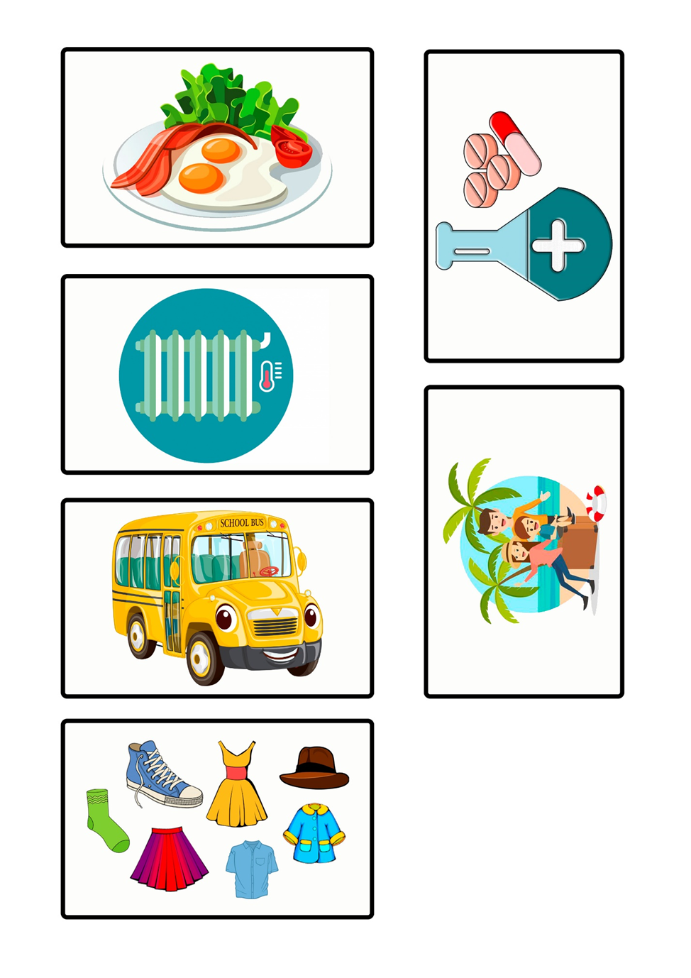

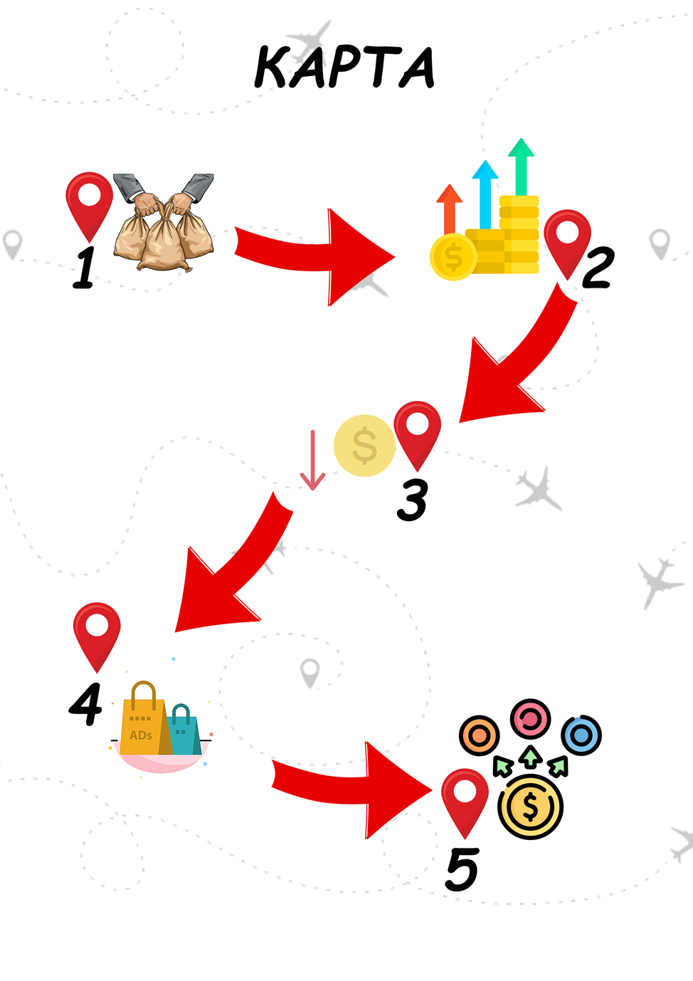

# Приложение №4

# Конспект беседы «Что такое деньги, откуда они берутся и зачем они нужны».

**Цель:** Формировать правильное отношение к деньгам, как предмету жизненной необходимости

Познакомить детей с понятием «деньги», «монета», «купюра», «расход», «доход», с историей возникновения денег и их ролью в жизни человека.

Формировать представления об основных потребностях семьи, её расходах.

Продолжать воспитывать бережное отношение к вещам, к деньгам, как к средству, удовлетворяющие разумные потребности.

Учить быть бережливыми и экономными.

Предварительная работа: беседа о деньгах, покупках, копилках; рассматривание монет и копилок.

Материал: монетки, купюры, картинки с фишками, копилка

**Ход занятия:**

**Беседа**

-Ребята, а вы знаете, что всё, что вас окружает, сделано руками человека? А где это взяли? А что значит купили? Значит, для покупки чего-либо нужны деньги? Что же такое деньги? А они всегда были в жизни человека?

Я хочу с вами поделиться историей. **(**Как появились деньги)

«Давным-давно, миллионы лет назад, денег не было совсем. Человек для себя все делал сам: охотился и добывал еду, делал посуду из дерева, шил одежду из шкуры животных и многое другое. И придумали люди меняться продуктами своего труда. Я тебе - зайца, а ты мне - большой горшок для варки похлёбки. Так появился обмен, то есть « бартер». Бартер предшественник современных денег.

-Как вы думаете, всегда было удобно пользоваться бартером, платить так за товар? Почему?

-Представьте, вы идете в магазин что-нибудь купить и вам надо взять с собой быка или мешок зерна, чтобы на что-нибудь поменять? Это неудобно, потому что занимает много места. Поэтому, появились деньги. Сначала на Руси пользовались заграничными монетами, а потом стали чеканить свои – гривны. Гривну можно было разрубить на части. От слова «рубить» появилось настоящее название денег **«рубли».**

- Но долгое время основной единицей расчета была копейка – маленькая серебряная монета с изображением всадника с копьем. Отсюда и ее название – **копейка** (иллюстрация).

-Металлические деньги были очень тяжелые и занимали много места, их нельзя было положить в карман, и тогда придумали бумажные деньги.

- В современной России люди пользуются как металлическими, так и бумажными деньгами.  Называются они **монеты** и **купюры**. Мы называем их рублями.

Давайте подойдем к копилке и рассмотрим какие бывают деньги.

-Из чего сделаны монеты? (металлические)

-Какой они формы? (круглой)

-Из чего сделаны купюры? (из бумаги)

-Какой они формы? (прямоугольной)

-Можем ли мы сами нарисовать деньги?

-Деньги изготавливают специальные организации, на специальной бумаге и специальными красками, которые простой человек нигде не сможет взять. Настоящие монеты имеют специальные отличительные знаки для того, чтобы их не могли подделать. Поэтому деньги - это не просто бумажки и кусочек металла. В отличие от бумажек деньги не рвут, не мнут, на них нельзя рисовать. Если купюра испортилась, её могут не принять в магазине. Деньги берегут и обращаются с ними аккуратно.

Предлагаю вам поиграть в игру

**«Для чего нам нужны деньги?»**.

Я буду бросать вам по очереди мяч, а вы называть, для чего нам нужны деньги.

- Итак, деньги нам нужны:

-для покупки продуктов питания;

-для покупки средств гигиены;

-для оплаты жилья;

-для оплаты проезда на транспорте;

-для оплаты бытовых услуг;

-для оплаты развлечений

-для оплаты услуг (парикмахера,врача,таксиста и других );

-для покупки подарков;

-Да ребята, человеку для жизни необходимо множество разных вещей.

Давайте, представим, что мы пойдем сейчас в магазин и купим только самое необходимое.

**Разминка «будем денежки считать».**

 Продаются в магазине *(Вытянуть руки перед собой, ладонями вверх)*

Йогурт, молоко, кефир, *(Соединять пальчики левой и правой руки*

Ряженка, сметана, сыр, (*Поочередно начиная с мизинцев, на слове «сыр»*

*соединить ладошки хлопком)*

Чай, конфеты, шоколад, (*Разъединяем пальчики поочередно начиная с*

Яблоки и виноград. *больших пальчиков, при этом запястья обеих*

*рук плотно прикасаются друг к другу)*

Детский мячик в магазине *(Крутят* *руки влево вправо упр.«цветок» запястья вместе, ладони вверх, пальцы широко расставлены)*

Продают в большой корзине. *(Пальцы в замок и вытянуть пере собой)*

Нужно важное купить,   *(Хлопнуть ладонью левой руки о правую и* *наоборот 4 раза в ритм)*

Чтобы экономным быть**!***(Потереть большим пальчиком другие*

*пальцы, обеими руками одновременно)*

- А что значит быть экономным, бережливым?

**Пословицы**

Копейка рубль бережет.

Богат не тот, кто имеет много денег, а тот, кто мало трат

Сегодня густо, а завтра – пусто.

Из копеек рубли вырастают.

Кто не бережет копейки, сам рубля не стоит!

Тот без нужды живет, кто деньги бережет.

Копейка к копейке - проживет семейка.

Запасливый лучше богатого.

- Ребята, подберите слова-действия к слову «деньги».

(тратим, расходуем, считаем, бережем, зарабатываем, экономим). Всё правильно. Теперь я назову действия, связанные с деньгами, а вы подумайте, что это **«Доход – или расход»?**

**Словесно/дидактическая игра «Доход - расход»**

Если доход, сложите ладони вместе, если расход, то ладони откройте, покажите их.

Мама получила зарплату - доход

Папа получил премию - доход

Бабушка заболела - расход

Выиграли приз - доход

Потеряли кошелёк - расход

Бабушка продала пирожки - доход

Заплатили за квартиру - расход

Бабушка получила пенсию - доход

Купили куклу – расход.

Ребята, я услышала, такой доход, как зарплата папы. А за что платят зарплату родителям? А как думаете, это легко делать? Верно, зарабатывать деньги тяжело, это труд. Поэтому, вы должны относиться бережно к деньгам. Давайте, еще раз вспомним, как можно экономить?

- Выключать за собой воду, свет….

- Беречь игрушки…

- Аккуратно относится к своей одежде, предметам быта…

- Не смотреть телевизор целый день…

-Делать подарки своими руками.

Еще можно деньги копить. Что это значит? А у кого есть копилка? У меня вот такая копилка. Я ее сделала своими руками. И вам предлагаю, сделать копилку дома с родителями. Придумать мечту, на которую вы будете собирать деньги всей семьей. Согласны?

-Ребята, вы сегодня молодцы. Вспомнили, что можно беречь. А любовь близких, дружбу, здоровье можно беречь? Конечно.

А что нового вы узнали? Что было самым трудным? А самым интересным?

(Ответы детей).Приложение №5

**Конспект беседы «Что такое реклама».**

**Цель:** дать представление о рекламе, о её назначении, о создателях рекламы рекламистах.

**Задачи:** развивать у детей правильное отношение к рекламе, творческое мышление.

**Активизация словаря:** реклама, рекламировать, рекламист, рекламный агент.

Материал и оборудование: интерактивная доска, рекламные проспекты, газеты.

**Ход беседы:**

- Здравствуйте, ребята. Сегодня у нас с вами интересное занятие. Мы поговорим о рекламе.  Ребята, когда вы смотрите мультфильм, или фильм, или какую- то познавательную передачу что прерывает просмотр? (ответы детей).

- Да, передачи прерывает реклама!

-А что такое реклама, как вы думаете? (Предположения детей).

Реклама – это короткий красочный рассказ или показ о предметах или событиях вокруг нас. Скажите, пожалуйста, а для чего нужна нам реклама? Зачем ее придумывают люди? (Предположения детей).

-Представьте, что у вас есть товар и его надо продать. Как сообщить об этом покупателю? Конечно, через рекламу. Рекламировать можно все: продукты, одежду, обувь, книги и многое другое. В рекламе сообщают, где можно приобрести нужный товар.

Реклама появилась очень давно. Купцы на ярмарках зазывалы приглашали зайти в лавки. И чем лучше расхваливали товар, тем быстрее его покупали.

Послушайте стихотворение С.Михалкова «Как старик корову продавал».

-Почему у старика не получалось продать корову, а у паренька появились покупатели?

-Реклама нужна для того, чтобы люди узнавали о новых предметах и вещах, о новых событиях в мире. Реклама привлекает наше внимание к этим предметам и явлениям и помогает нам решить, стоит ли идти за этой вещью в магазин или лучше выбрать другую, более подходящую нашим желаниям и возможностям.

-А давайте вспомним, где еще мы сталкиваемся с рекламой кроме телевизора?  (Ответы детей)

-Посмотрите, какая бывает еще реклама. (Виды рекламы демонстрируются на экране).

- Существует несколько видов рекламы. Текстовую рекламу можно прочитать. Это различные объявления, которые составляют люди, если им нужно что – то продать, купить или же поменять. Эти объявления они размещают в газетах и журналах, на небольших буклетах, листовках (Дети рассматривают текстовые объявления в газетах, журналах, которые разложены на столе. Некоторые из них воспитатель зачитывает).

 - Телевизионная реклама является сейчас очень популярной. А что рекламируют по телевизору? (новые фильмы, шампуни, лекарства, шоколадки, игрушки)

- А ещё аналогичные рекламы можно услышать и по радио. Это очень удобный вид рекламы, так как объявления по радиоприёмнику можно услышать, находясь на улице, в транспорте и даже где – то на природе.

- Существует ещё и наружная реклама. Такую рекламу можно увидеть в виде плакатов, которые размещают на различных щитах. Например, большие щиты, которые устанавливают вдоль дорог. (Показ фото). Также переносные щиты небольшого размера, которые чаще всего ставят около магазинов, чтобы люди, которые проходят мимо могли узнать, какие товары продаются в отделах этого магазина. И люди уже решают, заходить им в этот магазин или нет. Наружную рекламу можно увидеть и на больших зданиях в виде плакатов и даже на передвигающемся транспорте (Показ). И, обратите внимание, чем ярче, красивее и интереснее видео-реклама или листовка, тем лучше мы запомним рекламируемый предмет, тем больше он нам понравится.

- А кто же придумывает рекламу?  (Предположения детей). Действительно, есть такая профессия – рекламист, или специалист по рекламе. Человек с такой профессией знает, как лучше и интересней придумать рекламу, как лучше ее оформить, чтобы она привлекла внимание и понравилась слушателям или зрителям

- Рекламист – это человек, который придумывает и делает рекламу. Повторите новое название профессии – рекламист (Дети повторяют).

- А вы хотели бы побывать в роли рекламиста?

- Вот ваше домашнее задание: выполнить работу настоящих рекламистов. С помощью родителей создать небольшой рекламный ролик о любой вещи или услуге.

- Скажите, что мы сегодня с вами делали? Что такое реклама? С какой новой профессией вы сегодня познакомились? Чем занимается рекламист? Какие виды рекламы нас окружают?

# Список литературы

1. Стахович Л.В. Занимательные финансы. Программа «Азы финансовой культуры для дошкольников» / Л.В. Стахович. – М.: Вита – Пресс, 2022. – 32 с.
2. Федеральная образовательная программа дошкольного образования. – М.: ТЦ Сфера, 2023. - 208 с.
3. Экономическое воспитание дошкольников: формирование предпосылок финансовой грамотности Примерная парциальная образовательная программа дошкольного образования для детей 5–7.